**תמצית מנהלים**

**סיכום מפגש שני:**

שלום לכולם. השלמנו היום סקירה של מתודות וכלים קלאסיים במסלול צמיחתה של החשיבה האסטרטגית העסקית:

* **Growth-Share** Matrix משנות ה-60: למעשה הבסיס למטריצת אטרקטיביות-תחרותיות שראינו במפגש הקודם. פריסת מוצרי החברה על מטריצה שציר אחד שלה הוא שיעור הצמיחה של המוצר וציר נוסף הוא חלקו של המוצר בהכנסות. מאפשרת לחברה לקבל החלטות בנוגע לייצור, שיווק וקידום מוצרים שונים בהתאם למיקומם ובהתאם לאסטרטגיית הצמיחה של החברה.



* **שלוש האסטרטגיות הגנריות** של מייקל פוטר משנות ה-80: שיטה שבוחנת בציר אחד את היעד האסטרטגי (פריסה רחבה או סגמנט ספציפי) ובציר שני את היתרון האסטרטגי (תפיסת ייחודיות או Low Cost).
* חמשת הכוחות של מייקל פורטר: מתודה פורצת דרך, משתמשים בטרמינולוגיה שיצרה עד היום. מאפשרת ניתוח מצב תחרותי בשוק מרובה שחקנים.

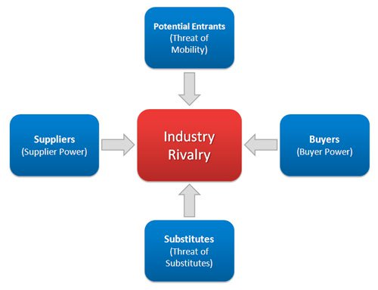

Barriers of Entry

* אולם, ישנם מקרים בהם חלופות ההתמודדות עם המתחרים מוגבלות. במקרים כאלו, אסטרטגיית Blue Ocean יכולה לבוא לידי ביטוי. אסטרטגיה זו אומרת שכאשר השוק מדמם מרוב תחרות, יש לנסות לייצר צורך חדש אצל הלקוחות, ובכך להפוך את המוצר שאנחנו מוכרים ליחיד במינו ולהימנע מתחרות (לפחות בשלב ראשון). The Innovators Dilemma של קליי קריסטיאנסן מסוף שנות ה-90 מציע גישה אפשרית לעודד יצירה של חדשנות דיסרפטיבית. לפיו קיימת דילמה בין שיפור מוצרים בהתאם לפידבק מהלקוחות לבין השקעה במוצרים שכרגע לא מוערכים אך בעתיד צפויים לענות על צרכים של לקוחות.



בסוף השיעור התחלנו לבחון האם אנו יודעים להשתמש בכלים ובמתודות שלמדנו על בסיס סיטואציות מאתגרות בעולם העסקי מהימים האחרונים. נמשיך עם זה בפעם הבאה

**חומרי העשרה למיטבי לכת:**

* המחשה פרקטית של חמשת הכוחות של פורטר בשוק ביגוד ספורט - <https://www.youtube.com/watch?v=OCnlArFuU-E>
* סרטון של קליי כריסטיאנסן על הדילמה - <https://www.youtube.com/watch?v=qDrMAzCHFUU>

**שאלות למחשבה למפגש הבא:**

1. לא מיצינו את תרגיל הפרשנות של ה כותרות לגבי סופר פארם מדה מרקר:
   1. "לא נהיה הכי זולים" סמנכל סופר פארם
   2. "BE נוגסת עשרות אחוזים מרווח שופרסל ברבעון האחרון, הנהלת החברה בתגובה: זה היה המצב לפחות עד 2020"

כיצד הכלים והמודלים שלמדנו עוזרים לנו להבין זאת מעבר למה שעלה בשיעור?

1. מהו האתגר של עולם משתנה במהרה ביחס לגיבוש כיוון אסטרטגי? וכיצד פותרים אתגר זה מבחינה מתודולוגית?